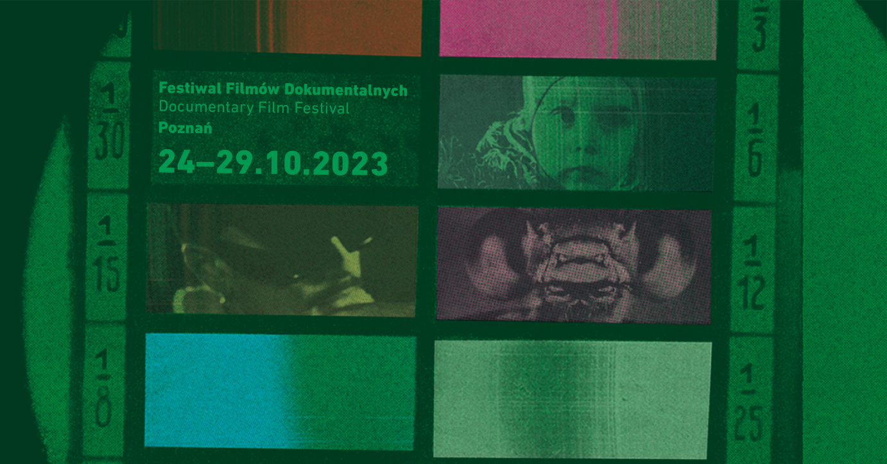
Poznań, 17 października 2023
Informacja prasowa

UWAŻNOŚĆ NA ŚWIAT Z 27. FESTIWALEM FILMÓW DOKUMENTALNYCH OFF CINEMA
Seanse i spotkania przybliżające nam ludzkie doświadczenia, pasje, osiągnięcia, ale też zmagania, zagrożenia, podejmujące ważne pytania. Tak zapowiada się 27. Festiwal Filmów Dokumentalnych OFF CINEMA, który 24 października startuje w Centrum Kultury ZAMEK. W programie 6-dniowego poznańskiego święta dokumentu publiczność znajdzie filmy zachwycające obrazem i jednocześnie obnażające niewygodną rzeczywistość, eksplorujące świat, ale i te kameralne, z uwagą spoglądające w głąb.

Podążymy ścieżkami wybitnych muzyków i muzyczek, grotołazów, himalaistek i polarniczek, malarzy i malarek, twórców fantastyki, ekologów, grupy teatralnej, królowej, a także pozornie zwykłych ludzi. Zobaczymy jak zmagają się z różnego rodzaju wyzwaniami, przeciwnościami, radościami i smutkami. Twórcy i twórczynie filmów zabiorą nas do Szkocji, Norwegii, Kanady, Nepalu, w Alpy i na Malediwy, ale i do niszczonych przez wojny Ukrainy i Syrii. Nie zabraknie silnej reprezentacji polskich dokumentalistów i dokumentalistek zaglądających blisko nas. OFF CINEMA to przedpremiery, nowości, najważniejsze filmy sezonu oraz klasyki – 45 filmów pełnometrażowych, podzielonych na 10 sekcji tematycznych. Do wyboru 70 seansów, a część z nich wzbogacą rozmowy z twórcami i twórczyniami filmów oraz spotkania literackie, które rozszerzą kontekst zagadnień podejmowanych w dokumentach.

SEANSE NIEOCZYWISTE
Seans otwierający tegoroczną edycję OFF CINEMA sprawi, że dokument Jakuba Piątka „Pianoforte”, przemówi do nas nie tylko językiem filmowym. Dzięki koncertowi fortepianowemu w wykonaniu bohatera filmu, Marcina Wieczorka, poczujemy się jak publiczność w filmie, obserwująca przedstawione zmagania genialnych pianistów i pianistek, biorących udział w ostatnim Konkursie Chopinowskim. Wieczór dopełni rozmowa z reżyserem i finalistą konkursu.
„Radical Move”, opowiadający o grupie teatralnej „Workcenter” zostanie zaprezentowany w Teatrze Polskim w Poznaniu, gdzie hipotetycznie mogłyby zdarzyć się podobne sytuacje do tych przedstawionych w filmie. Szczere wyznania aktorów i aktorek, podejmujących metodę pracy twórczej stworzoną przez legendarnego mistrza Jerzego Grotowskiego, przybliżą widzów i widzki do teatralnych granic. Podobnie jak bohater filmu „Jukon: Biały sen” trafimy w miejsce niedostępne dla wszystkich. Jérémie Villet przemierzał samotnie śnieżną pustynię Północy, festiwalowicze i festiwalowiczki dotrą zaś na najwyższą kondygnację Wieży Zegarowej w Zamku. Czy wraz z podróżnikiem doświadczymy chłodu, wyobcowania, satysfakcji, a może zupełnie czegoś innego?

BLIŻEJ NATURY
Kontakty człowieka z przyrodą rozegrają się w OFFowym programie w różnych ujęciach i sekcjach. Od próby okiełznania jej, obcowania z dzikością, po obawę o dewastację naszej planety. Dokumenty górskie ukazują piękno i grozę nie tylko najwyższych szczytów, ale także podziemnych korytarzy. To także historie ludzi, którzy są zdolni do wielu poświęceń w pogoni za swoją pasją. O nią, w trakcie spotkań, zapytamy m.in.: grotołazów Sonię i Witolda Hoffmanów, himalaistę i reżysera Oswalda Rodrigo Pereirę oraz polarniczkę Dagmarę Bożek i reżysera Kubę Witka – twórców filmu o polarniczkach. Po filmie „Nie na miejscu” z sekcji Eco Doc również odbędzie się dyskusja. W nawiązaniu do dokumentu i swojej książki „Woda. Historia pewnego porwania” Szymon Opryszek naświetli kulisy światowego kryzysu wodnego. OFF CINEMA sięgnie też do klasyki, w tym roku będą to kanoniczne pozycje kina przyrodniczego. Skalę makro i mikro poznamy poprzez szereg dźwięków i obrazów, których nie może zarejestrować nagie oko czy ucho. Program sięga także do genezy ludzkości.

NIEUŚPIONE NIEPOKOJE WOJNY
Potrzebę rozmowy o palących problemach współczesnego świata podczas OFF CINEMA zrealizujemy poprzez sekcję Bardzo Bliski Wschód. Doświadczenia i losy ludzi wywołane wojną w Ukrainie są bardzo różne – inne tych, którzy zostali, inne tych, którzy wyruszyli w poszukiwaniu bezpiecznego schronienia, a jeszcze inne bohaterki, która na ukraińskiej wsi poszukuje korzeni i tożsamości. Wyruszymy też do Syrii wraz z Imadem, mieszkającym od 30 lat w Polsce. Mimo odległości, wojna w jego ojczystym kraju wpływa na jego życie.

ANATOMIA OBRAZU
Nowa sekcja tematyczna w programie festiwalu – Granice dokumentu to zbiór filmów, dla których ważne są forma i jej przeobrażenia, eksperymentalne podejście do sposobów budowania narracji, rozszerzające definicję dokumentu. Znalazł się w niej nowy film Wima Wendersa, który powraca do kina dokumentalnego, nakręconym w 3D, portretem niemieckiego artysty, Anselma Kiefera. Problem przemocy i traum muzułmańskiego świata obrazuje Tunezyjka Kaouther Ben Hania w filmie „Cztery córki”, pokazywanym na festiwalu w Cannes. Nagrodzony na Berlinale Paul B. Preciado stworzył fabularyzowany dokument, upatrując w powieści Virginii Woolf „Orlando” historii swojego życia, przy okazji dekonstruując polityczne utopie i manifestując radość, wolność i godność. Po seansie odbędzie się dyskusja wokół kulturowych ujęć cielesności i płciowości.

BRZMIENIE HISTORII
Współczesne kino dokumentalne ze szczyptą klasyki i eksperymentu, wejrzenie w doświadczenie bycia artystą czy artystką, kulisy kuchni filmowej, roztańczone i rozwibrowane muzyką filmowe kadry. Dwie sekcje filmowe zaglądające w świat znanych, podziwianych i … skomplikowanych.

Klasyczna sekcja tematyczna OFF CINEMA, Filmy o filmach, czyli opowieści z epicentrum branży filmowej. Tak będzie w przypadku dokumentu „Bonnie” o reżyserce castingów, nadarzy się także okazja do wniknięcia w genialny umysł Davida Lyncha czy mroczną twórczość Wiliama Friedkina. Sekcja Dźwięki dokumentu w tym roku zagląda na największe estrady, pokazując portret ojca rock’n’rolla i prekursora glam rocka Little Richarda, The Zombies będą wspominać 60 lat znajomości i wspólnego grania. Film „Ula” to pierwszy dokument o królowej jazzu Urszuli Dudziak, a muzyczne talenty osób w spektrum ukaże film „Okay!”. W programie także oniryczny dokument o Davidzie Bowiem i boski głos bossa novy.

Spotkania literackie podczas OFF CINEMA są już tradycją. Sprzęgnięte z programem filmowym stwarzają okazję do poszerzenia wiedzy na ważne tematy. Strata i żałoba w kontekście życiorysu i pisarstwa Stanisława Lema to tematy, które podejmą Kuba Mikurda i Agnieszka Gajewska. Gościnią festiwalu będzie także autorka uhonorowanego Nagrodą im. R. Kapuścińskiego reportażu „Głusza”, Anna Goc. Rozmowa na kanwie książki zmusi do postawienia pytań o sposób funkcjonowania osób g/Głuchych w kinie, życiu kulturalnym i społecznym.

W piątkowy wieczór, już po seansach i burzliwych dyskusjach, zachęcamy do wytańczenia filmowych przeżyć podczas Silent Disco.

Różnorodny program Festiwalu OFF CINEMA może potrząsnąć światopoglądami, utartymi schematami myślenia, wyostrzyć spojrzenie na rzeczywistość, uwrażliwić na innych ludzi. Niekiedy będzie poważnie i refleksyjnie, a czasem z dystansem, humorem i energią do odkrywania nowego.

Festiwal Filmów Dokumentalnych OFF CINEMA
24‒29.10.2023
offcinema.pl
ckzamek.pl

Organizator: Centrum Kultury ZAMEK w Poznaniu, Kino Pałacowe, Miasto Poznań
Finansowanie: Ministerstwo Kultury i Dziedzictwa Narodowego
Partnerzy: UFF! Ukraina! Festiwal Filmowy, Teatr Polski
Patroni medialni: RMF Classic, Radio Afera, Wyborcza.pl, Kino, Ekrany, Magazyn Filmowy, Filmweb, Pełna Sala, Bilety 24.pl /partner technologiczny

Rzeczniczka prasowa
Centrum Kultury ZAMEK w Poznaniu
Anna Szamotuła
a.szamotula@ckzamek.pl
tel. +48 607 609 027
tel. + 48 61 64 65 270
ckzamek.plfacebook.com/ckzamek
instagram.com/ckzamek
tiktok.com/@ckzamek

